Učenički dom „Dora Pejačević“
Zagreb, Trg. J.F.Kennedyja 3

Tolerancija za različito

Morana Krstić. odg

Zagreb, travanj 2020.
Pisana priprava za provedbu pedagoške radionice

Tema: Tolerancija za različito
Voditeljica: Morana Krstić
Opći cilj: Potaknuti toleranciju kod učenika
Specifični ciljevi:
- Potaknuti poštivanje različitosti
- Promicati toleranciju
- Razvijati empatiju
- Spoznati sebe i vlastite stavove
Ishodi:
- Promišljati o sebi
- Prepoznati svoje dobre osobine
- Izražavati vlastite misli i osjećaje
- Upoznati se s različitostima u gledanju na svijet
- Prepoznati vlastite predrasude
- Međusobno se povezati
Oblici i metode rada:
- Individualni rad
- Rad u malim grupama
- Razgovor
- Poučavanje
- Čitanje
- Pisanje
- Slušanje
- Rasprava i diskusija

Potreban material i sredstva: dlanovi od papira, selotejp, list papira, radni listići, evaluacijski listići i flomasteri

Planirano vrijeme: 45 minuta

TIJEK RADA:
1. Uvodna aktivnost: 2 min
Voditeljica se obraća učenicima i naglašava pravila rada u radionici.

1.1 Ruke 5 min
Voditeljica učenicama dijeli papiriće izrezane u obliku ruke (prilog br. 1). Zamoli svaku učenicu da na dlan napiše svoje ime, a u prste nekoliko svojih dobrih osobina. Nakon što su to napravile, svoju ruku od papira predaju drugoj učenici, dok uzimaju tuđu. Svaka učenica predstavlja osobu čiju je ruku dobila počevši rečenicom “Moja prijateljica ____ je...” i onda čita osobine koje je ____ navela za sebe. Nakon što se svi predstave, voditeljica zamoli učenice da zakvače svoju ruku na vidljivo mjesto na sebi.
U predstavljanju sudjeluje i voditeljica.

1.2. Prihvaćanje različitosti 10 min
Voditeljica dijeli svima isti list papira. Naglašava da ne smiju gledati jedan u drugoga, da zadatak moraju riješavati brzo, bez pitanja i na način koji misle da trebaju.
Uputa: presavini papir, otkini kut, presavini papir, otkini kut, presavini papir, otkini kut, presavini papir, otkini kut, rastvori papir.
Voditeljica postavlja pitanja:
Imamo li dva jednaka papira?
Zašto ne?
Je li netko nešto krivo uradio?
Voditeljica dijeli radni listić sa pitanjima (prilog br. 2).
Nakon diskusije o odgovorima na pitanja sa radnog listića, voditeljica zaključuje aktivnost sa rečenicom da težimo različitostima, jer bi u suprotnom svijet bio dosadan i nezanimljiv. Ništa ne bismo naučili, jer bi nam sve bilo isto i poznato.

2. Izvedbena aktivnost: 3 min
Voditeljica dijeli listiće na kojima su sljedeći pojmovi i njihove definicije (prilog br. 3) koje treba povezati:
- Tolerancija
- Stereotipi
- Predrasude
- Diskriminacija
Učenice čitaju riješenja.

2.1. Od susjeda do dečka i cure 7 min
Nakon ponavljanja definicija, voditeljica dijeli učenicama radni listić “Od susjeda do dečka/cure” (prilog br. 4) uz naputak da na listiću označe osobu koju bi htjeli imati kao susjeda, u razredu, prijatelja I partnera.
Kada učenice ispune listić kreće diskusija koju voditeljica potiče pitanjima:
S kojim skupinama se nikad ne biste zbližile, a s kojima ste se najviše skloni zbližiti?
Bilo koja od osoba s ovim osobinama može biti tvoj rođak/rođakinja – njih ne biramo, već su pripadnici naše obitelji – gledate li sada isto na te osobe?
Znaš li osobu koja pripada nekoj od navedenih skupina?
Što bi htio/htjela da drugi toleriraju kod tebe?
Voditeljica objašnjava učenicama da je tolerancija poštivanje različitosti, a to znači uvažavanje svih osoba oko sebe, bez obzira što su drugačiji od tebe i tvojih prijatelja i bez obzira na to ponašaju li se različito od vas.
Dobro je biti svjestan onoga i onih koje ne toleriramo ili prema kojima imamo negativan stav. Tome smo svi skloni jer na to utječu naša iskustva, stavovi društva, prikaz medija te navike i stavovi u našim obiteljima.

3. Završna aktivnost:
Poruka za kraj 3 min
Voditeljica stavi na stol papiriće sa slikama i porukama tolerancije (prilog br. 5), kaže učenice da si izaberu jednu, koja im se najviše sviđa I da ju zalijepe na dlan pored svoga imena (prilog br. 1). Učenice čitaju poruke.

Na kraju
Voditeljica čita ulomak iz Malog princa (prilog br. 6), kao osobni doživljaj obrađene teme.
Voditeljica pozdravlja učenice i zahvaljuje na suradnji.

LITERATURA:
- Humane vrednote, Odgoj za humanost, Priručnik za učitelje, Zagreb, 2001.
- Socijalne vještine za tinejdžere, Priručnik s pripremljenim satovima i aktivnostima, Uredila Ruth Weltmann Begun, Društvo za prevenciju nasilja
- McTravish, S.: Životne vještine za tinejdžere, Naklada Kosinj, Zagreb, 2013.
- Goleman, D.: Socijalna inteligencija, Mozaik knjiga, Zagreb, 2008.

WEB STRANICE:
- Forum za slobodu odgoja, , http://rideproject.eu/media/Perak-Kozic-Pavlovic-Oboji-svijet-tolerancijom-2013.pdf, posjećena 4.11.2017
- http://os-nandrica-vu.skole.hr/upload/os-nandrica-vu/images/static3/1492/attachment/Pedagoska_radionica.pdf, posjećena 12.11.2017.
- http://www.skole.hr/upload/portalzaskole/newsattach/9439/D-Tolerancija-plan_provedbe.pdf, posjećena 12.11.2017

Prilog br. 1.

RUKE

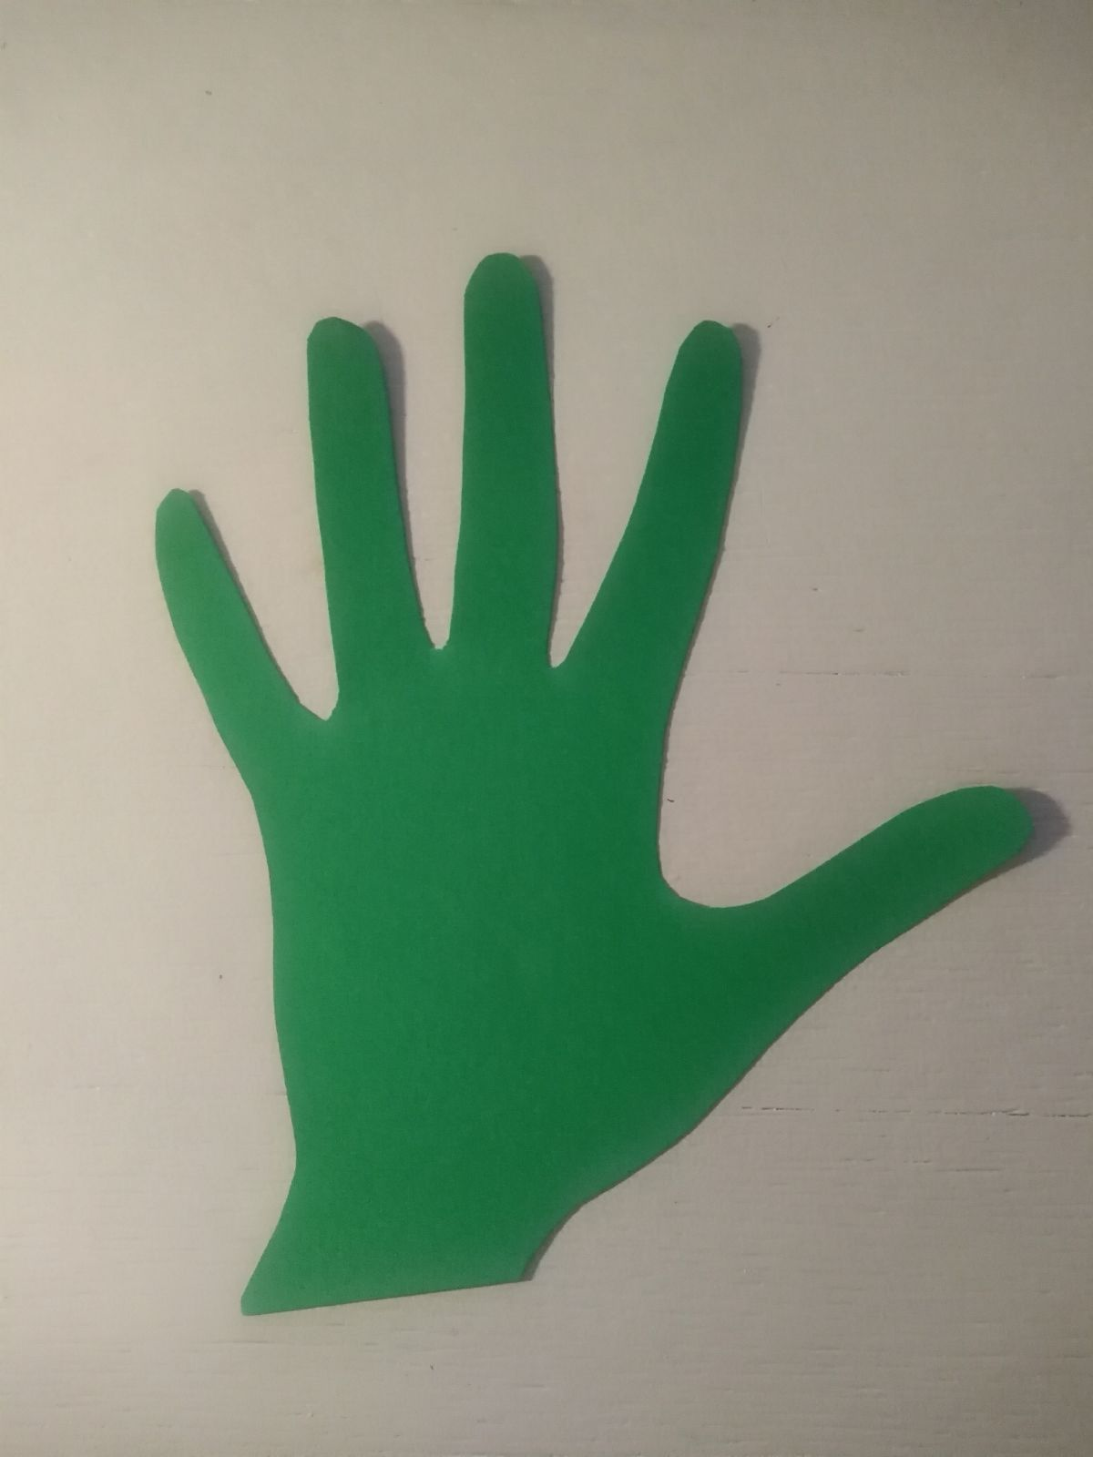

Prilog br. 2.

Zamisli kakav bi svijet bio kad bi se sve sagledavalo na isti način. Opiši takav svijet! ________________________________________________________________________________________________________________________________________________________________

U kojem smislu je zanimljivije kad postoje različita gledišta?
________________________________________________________________________________________________________________________________________________________________

Prilog br. 3.

TOLERANCIJA
Uvažavanje tuđeg mišljenja i uvjerenja.
Uvjerenje da ono što mi mislimo, vjerujemo i cijenimo nije nužno bolje od onoga što misle, vjeruju i cijene drugi ljudi.

STEREOTIPI
Rasprostranjena uvjerenja ili misli o određenoj ljudskoj zajednici.
Oni se temelje na predodžbama usvojenim u školi, kroz masovne medije ili kod kuće, koje prelaze u generaliziranje svih onih koji bi mogli biti s time povezani.

PREDRASUDE
...mogu biti pozitivne ili negativne.
Njima osuđujemo ljude bez prethodnog upoznavanja.
Učimo ih kao dio naše socijalizacije, teško su promjenjive, gotovo ih je nemoguće iskorijeniti i zbog toga moramo biti svjesni da ih posjedujemo.

DISKRIMINACIJA
...predrasuda u djelovanju

Prilog br. 4.

OD SUSJEDA DO DEČKA

Stavi x pored osobe koju bi voljela imati kao susjeda, u razredu, prijatelja i partnera.
 | Susjed/a | U razredu | Prijatelj/ica | Dečko
Nogometni navijač
Rom/kinja
Afro-amerikanac/ka
Siromašan/na
Srbin/Srpkinja
Osoba prekomjerne težine
Maneken/ka
Gay
Osoba s invaliditetom

Prilog br. 5.

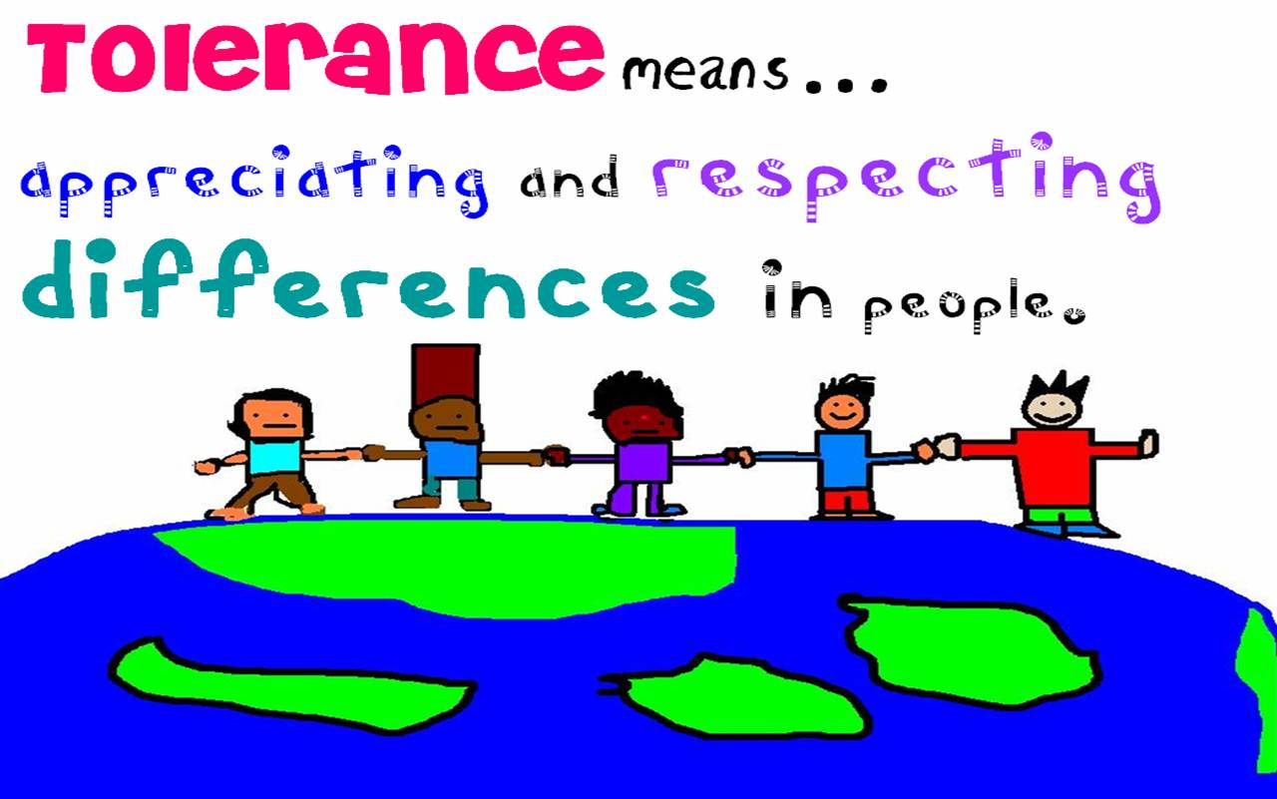

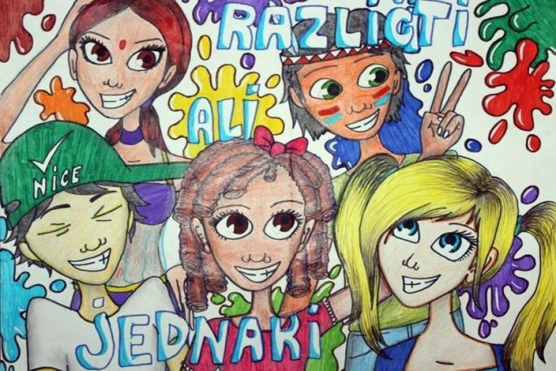

Prilog br. 6.

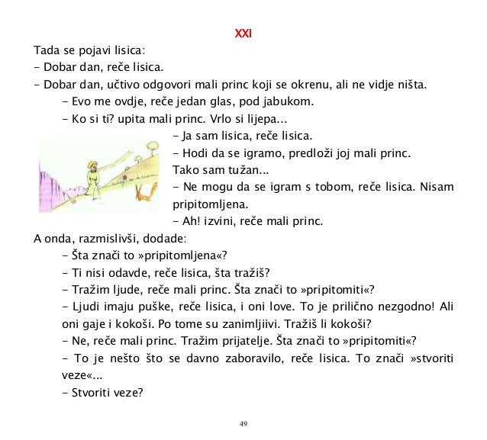

Prilog br. 7.

EVALUACIJSKI LISTIĆ

Molim da mi ocjenom od 1 do 5 ocijenite svaku kategoriju:
- Radionica je bila zanimljiva 1 2 3 4 5
- Radionica je bila korisna 1 2 3 4 5
- Radionica je bila zabavna 1 2 3 4 5
- Radionica je bila potrebna 1 2 3 4 5
- Radionica je bila poticajna za razmišljanje 1 2 3 4 5

